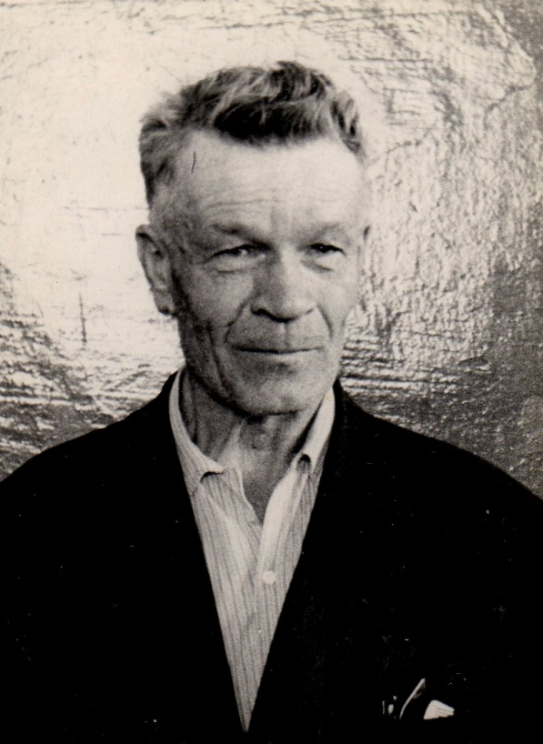
Романов
Степан
Андреевич

Ветеран войны и труда.

Родился в 1912 г., п. Атиг, русский, чл. КПСС..
Участвовал в боевых действиях стрелком в составе 363 стрелковой дивизии. Имеет два тяжелых ранения.
Награжден медалями «За победу над Германией».

